Р**азвитие дыхания**

   Качество речи, её громкость, плавность во многом зависят от речевого дыхания. Послушайте, как дышит ребёнок, не затруднено ли у него носовое дыхание, не приходится ли ребёнку держать рот открытым. Ведь для того чтобы можно было легко произнести развёрнутую фразу достаточно выразительно, с правильной интонацией, нужно владеть плавным, достаточно продолжительным выдохом через рот. При обыкновенном физиологическом дыхании вдох и выдох чередуются непрерывно.

Дыхание входит в сложную функциональную речевую систему. Периферические органы слуха, дыхания, голоса, артикуляции неразрывно связаны и взаимодействуют между собой на разных уровнях под контролем ЦНС. Каждый из органов речи имеет свою функцию. По мнению  A. Р. Лурия, нарушение одной из них отразится на деятельности остальных органов. Поэтому так важна роль дыхания  в начале постановки звукопроизношения, голосоподачи, голосоведения в логопедической практике.

Дошкольникам и младшим школьникам с речевыми нарушениями, прежде всего, необходимо развивать объем легких, формировать диафрагмально - релаксационный тип дыхания. Приближение этих показателей к норме позволяет перейти к развитию речевого дыхания, т.к. диафрагмально - релаксационный тип дыхания является базой для формирования такой сложной психофизиологической функции, как речевое дыхание.

В играх и упражнениях на развитие дыхания формируется длительный, сильный, направленный выдох. Дыхательные мышцы тренируются со звуком и без него. Без звука хорошо тренируются мышцы во всех упражнениях, рассчитанных на укрепление и развитие гигиенического дыхания. При смысловой и эмоциональной речи организация работы дыхательных мышц весьма многообразна. В связи с этим мы развиваем разнообразные комбинации вдохов и выдохов. Формирование речевого дыхания предполагает, в том числе, и выработку воздушной струи. Выработка воздушной струи считается одним из необходимых и значимых условий постановки звуков. Работа по воспитанию воздушной струи начинается на подготовительном этапе. Регулярные занятия дыхательной гимнастикой способствуют воспитанию правильного речевого дыхания с удлиненным, постепенным выдохом, что позволяет получить запас воздуха для произнесения различных по длине отрезков.

Дыхательную гимнастику не рекомендуется проводить после плотного ужина или обеда. Лучше, чтобы между занятиями и последним приемом пищи прошел хотя бы час, еще лучше, если занятия проводятся натощак. Упражнения рекомендуется выполнять в свободной одежде, которая не стесняет движения. Необходимо следить за тем, чтобы во время выполнения упражнений не напрягались мышцы рук, шеи, груди.

При проведении игр, направленных на развитие у ребенка дыхания, необходимо иметь в виду, что дыхательные упражнения быстро утомляют ребенка, даже могут вызвать головокружение. Поэтому такие игры необходимо ограничивать по времени (можно использовать песочные часы) и обязательно чередовать с другими упражнениями.

Перечисленные ниже игры и упражнения помогут научить ребенка плавно выдыхать через рот сильную направленную струю воздуха.

**Игры и упражнения для развития плавного ротового выдоха.**

**Лети, бабочка!**

Цель: развитие длительного непрерывного ротового выдоха; активизация губных мышц.  
  
Оборудование: 1 яркая бумажная бабочка, утяжеленная магнитом.  
  
Ход игры: К бабочке привязывается нитка длиной 20-40 см. Нитка натягивается так, чтобы бабочка висела на уровне лица сидящего ребенка.

Ребенок дует на бабочку. Необходимо следить, чтобы ребенок сидел прямо, при выдохе не поднимал плечи, дул на одном выдохе, не добирая воздух, не надувал щеки, а губы слегка выдвигал вперед.  
  
Дуть можно не более 10 секунд с паузами, чтобы не закружилась голова. 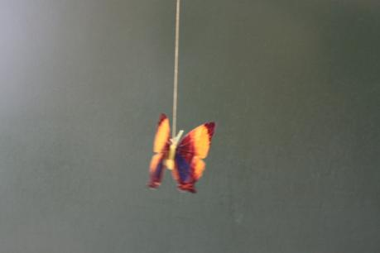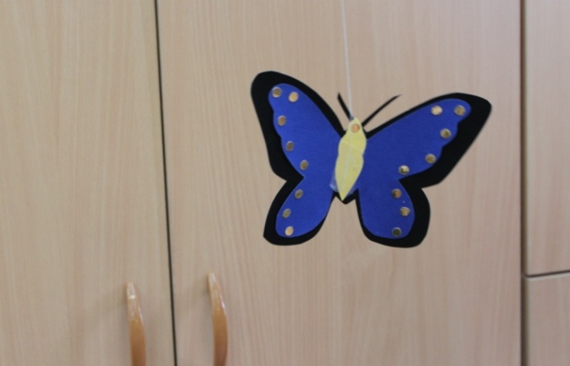

**Снег идет. Варежка.**

Цель: формирование плавного длительного выдоха; активизация губных мышц.  
  
Оборудование:  Варежка, кусочки ваты.  
  
Ход игры: Педагог раскладывает на столе варежки и кусочки ваты, напоминает детям про зиму.

Сдувание снежинки с ладошки: глубокий вдох и длительный плавный направленный выдох. Ладошку держать прямо.  
  
Взрослый показывает, как дуть на вату, дети повторяют. Затем все поднимают вату, и игра повторяется снова.

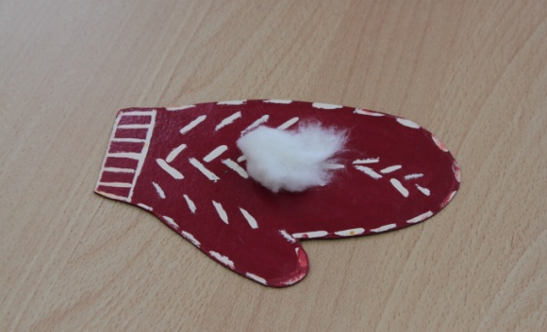

**Вертушка**

Цель: развитие длительного плавного выдоха; активизация губных мышц.  
  
Оборудование: игрушка-вертушка.  
  
Ход игры:    
  
Покажите ребенку вертушку. Затем предложите подуть на нее самостоятельно.

Игра может проводиться как индивидуально, так и в группе детей.

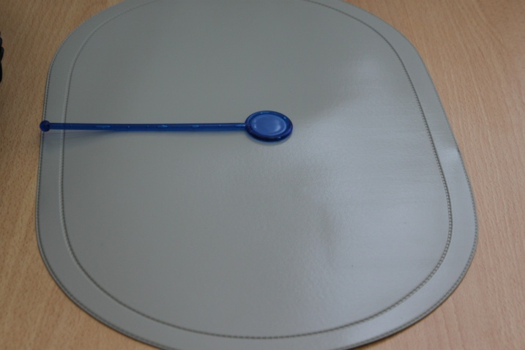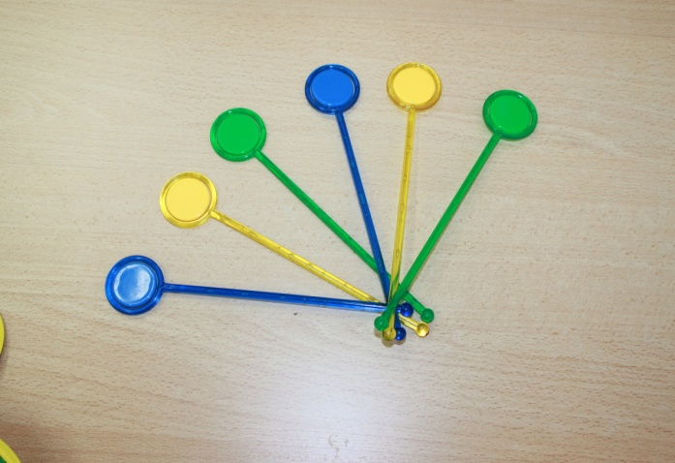

**Вертушка «Божья коровка»**

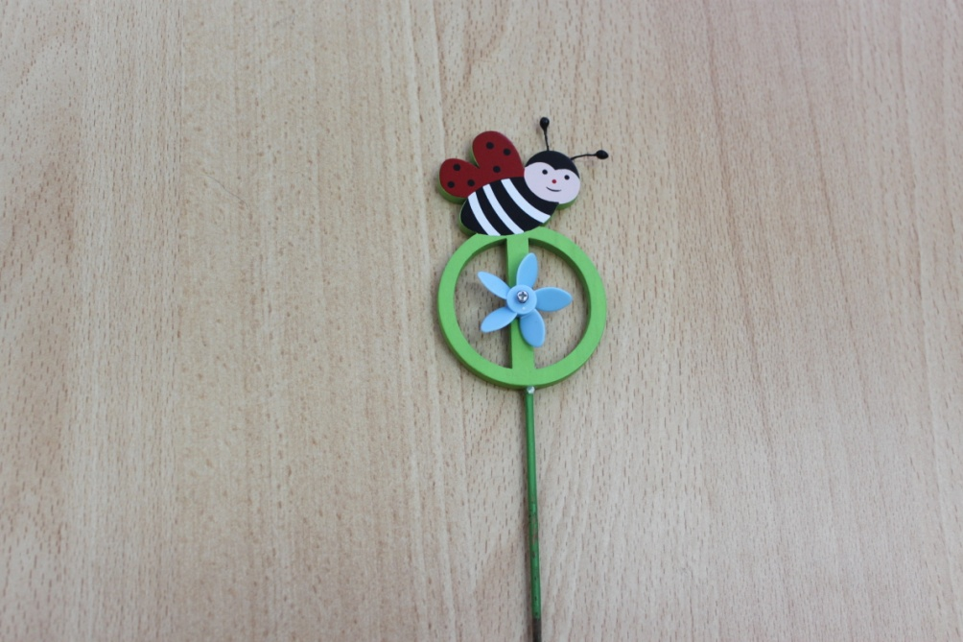

**Запах Нового Года**

Цель: развитие длительного непрерывного ротового выдоха; активизация губных мышц.  
  
Оборудование: дольки мандарина на блюдечках

Вот они наши мандарины. С их помощью мы вспомним запах Нового года. Упражнение на развитие речевого дыхания “Запах Нового года”. Из-под салфетки достаются блюдечки с дольками мандарина.

Инструкция:

Глубоко вдохните носом, не поднимая плечи, а на выдохе произнесите фразу: “Ах, как вкусно пахнет!” Выполнить 3 раза.

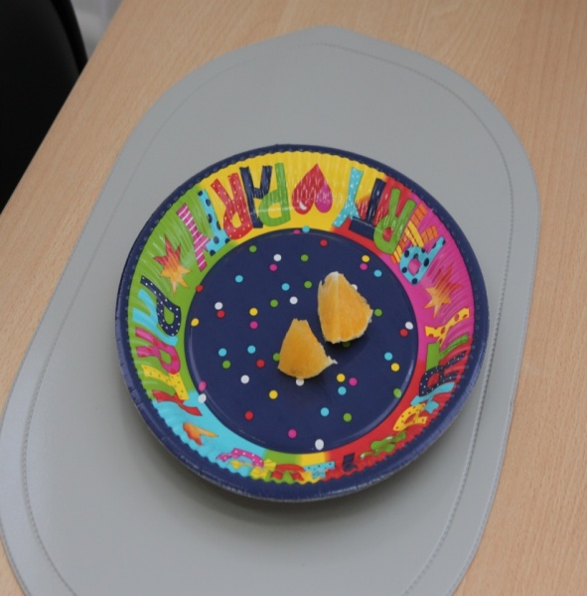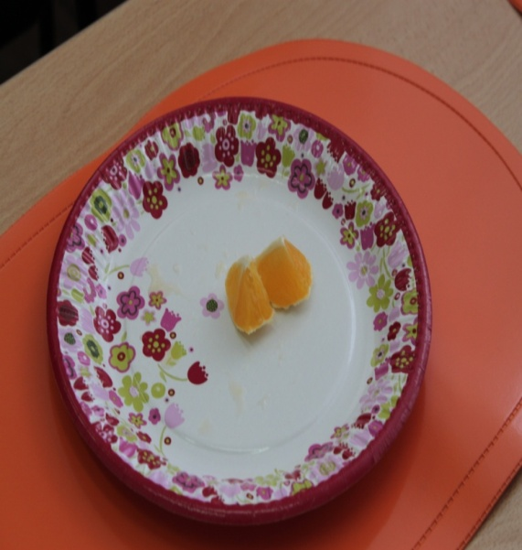

**Песня ветра**

Цель: развитие сильного плавного выдоха; активизация губных мышц.

Оборудование: китайский колокольчик "песня ветра".

Ход игры: Подвесьте колокольчик на удобном для ребенка расстоянии (на уровне лица стоящего ребенка) и предложите подуть на него. Обратите внимание на то, какой мелодичный получается звук. Затем предложите подуть сильнее - звук стал громче.

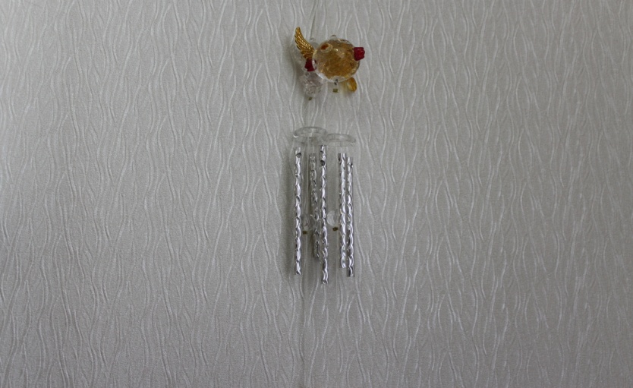

**Катись, карандаш!**

Цель: развитие длительного плавного выдоха; активизация губных мышц.

Оборудование: карандаши с гладкой или ребристой поверхностью.

Ход игры: Ребенок сидит за столом. На столе на расстоянии 20 см от ребенка положите карандаш. Сначала взрослый показывает, как с силой дуть на карандаш, чтобы он укатился на противоположный конец стола. Затем предлагает ребенку подуть на карандаш. Второй участник игры ловит карандаш на противоположном конце стола. Можно продолжить игру, сидя напротив друг друга, и перекатывая друг другу карандаш с одного конца стола на другой.

Организуя игру в группе, можно устроить соревнование: двое детей сидят за столом, перед ними лежат карандаши. Дуть на карандаш можно только один раз. Побеждает тот, чей карандаш укатился дальше.

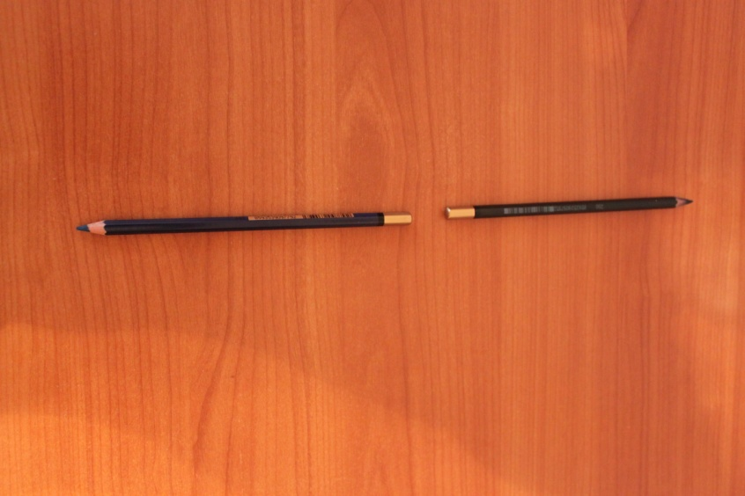

**Уточка**

Цель: развитие сильного плавного направленного выдоха; активизация губных мышц.

Оборудование: резиновая утка

Ход игры: На невысокий стол поставьте таз с водой. Педагог показывает ребенку утку, предлагает поиграть.

- Представь, что это озеро. Пришла на озеро утка. Вот как плавает утка.

Взрослый дует на утку, предлагает подуть ребенку.

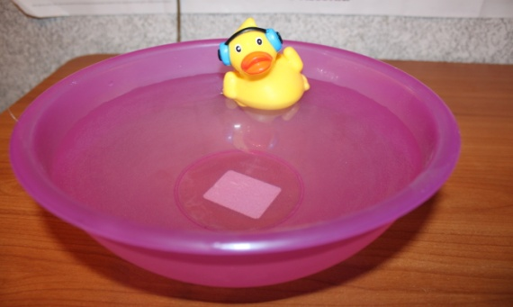

**Перышко, лети!**

Цель: развитие сильного плавного направленного выдоха; активизация губных мышц.

Оборудование: птичье перышко.

Ход игры: Подбросьте перышко вверх и дуйте на него, не давая упасть вниз. Затем предложите подуть ребенку. Обратите его внимание на то, что дуть нужно сильно, направляя струю воздуха на перышко снизу вверх.

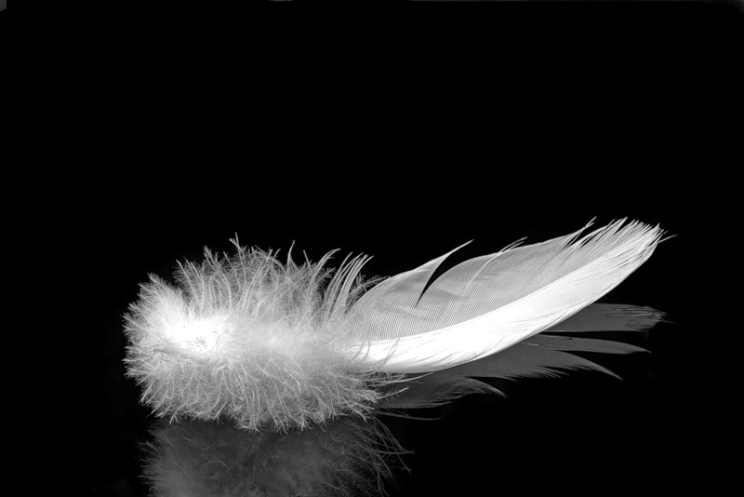

**Воздушные шарики**

Цель: развитие сильного плавного ротового выдоха; активизация губных мышц.

Оборудование: обычные воздушные шары на ниточке, привязанные к палочке

Ход игры: Повесьте воздушные шары на уровне лица детей. Подуйте на шар так, чтобы он высоко взлетел, затем предложите подуть детям. Выигрывает тот ребенок, чей шарик поднимется выше.

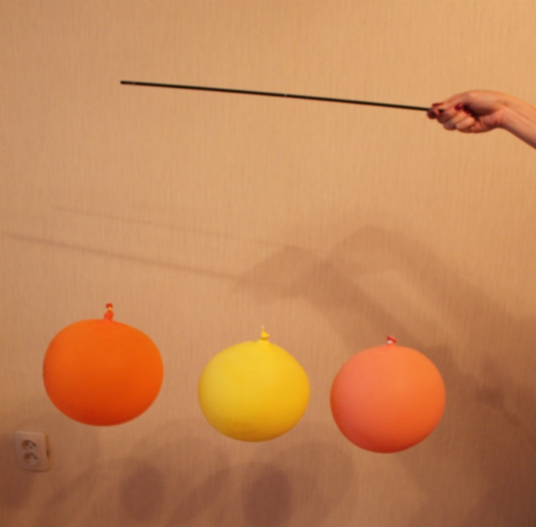

**Цветы**

Цель: развитие плавного выдоха; активизация губных мышц.

Оборудование: роза

Ход игры: Логопед  дает ребенку в руку розу, он ее нюхает и на одном выдохе произносит заданную фразу. Фразы постепенно усложняются. Например: «Роза пахнет. Роза хорошо пахнет. Роза очень хорошо пахнет».

При такой работе у детей увеличивается объём дыхания, вырабатывается плавный, длительный выдох, в результате чего улучшается чёткость, ритмичность, выразительность речи.

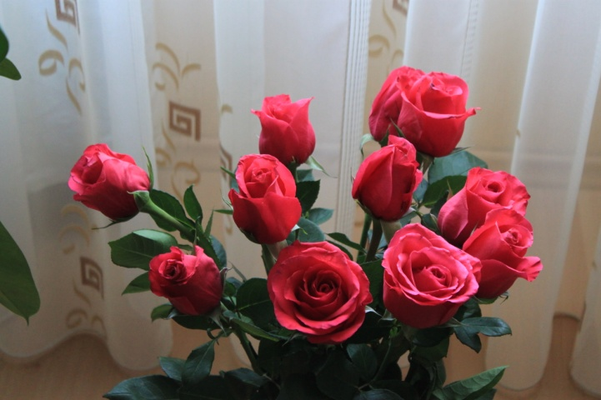

**Мыльные пузыри**

Цель: развитие сильного плавного выдоха; активизация губных мышц.  
  
Оборудование: пузырек с мыльным раствором.   
  
Ход игры: Поиграйте с ребенком в мыльные пузыри: сначала педагог выдувает пузыри, а ребенок наблюдает и ловит их. Затем предложите ребенку выдуть пузыри самостоятельно. Не забывайте следить за безопасностью ребенка - не позволяйте пробовать и пить жидкость.

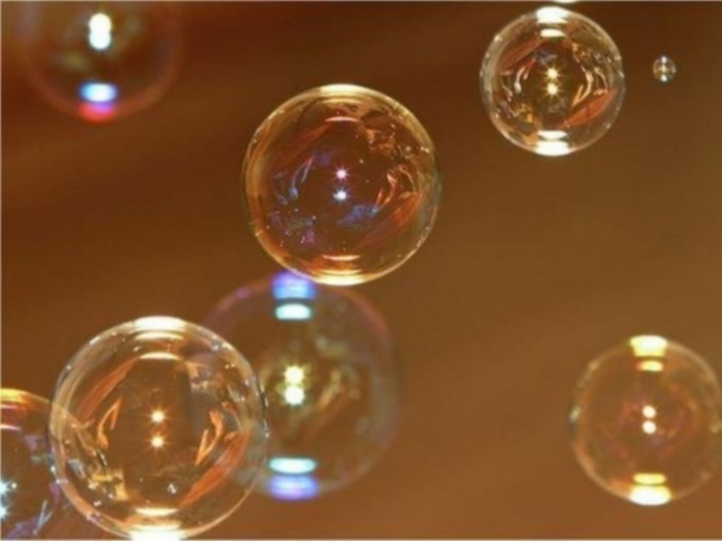

**Расти, пена!**

Цель: развитие сильного ротового выдоха; активизация губных мышц.

Оборудование: стакан с водой, коктейльные трубочки разного диаметра, жидкость для мытья посуды.

Ход игры: Эту игру можно предложить ребенку после того, как он научится хорошо дуть через трубочку в стакан с водой (не пьет воду, не перегибает трубочку). Добавьте в воду немного жидкости для мытья посуды, затем возьмите трубочку и подуйте в воду - с громким бульканьем на глазах у ребенка вырастет облако переливающихся пузырей. Затем предложите подуть ребенку. Когда пены станет много, можно подуть на нее.

- Сейчас я устрою фокус-покус! Беру жидкость для посуды и капаю в воду... Теперь помешаю - ары-бары-топ-топ-топ! Беру трубочку и дую. Смотри, что получилось! Это пена из маленьких и больших пузырьков! Теперь ты попробуй подуть.

После того, как дети на индивидуальных занятиях научатся правильно действовать - дуть в трубочки, не проливать воду и т.п., можно проводить такое занятие в группе.

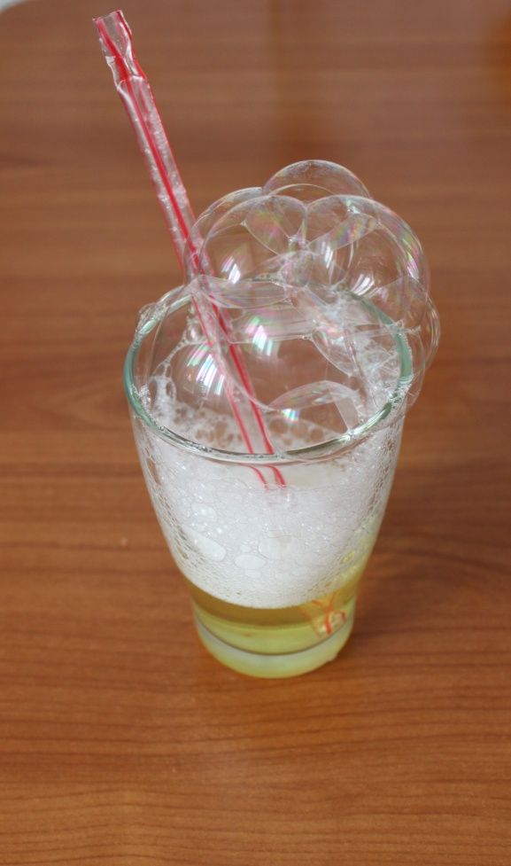

**Шторм в стакане.**

Цель: развитие сильного ротового выдоха; активизация губных мышц.  
  
Оборудование: стакан с водой, коктейльные трубочки разного диаметра.  
  
Ход игры: предложить ребенку дуть через трубочку в стакан с водой (следить,чтобы ребенок не пил воду, не перегибал трубочку). Подуйте в воду до появления пузырьков в стакане.

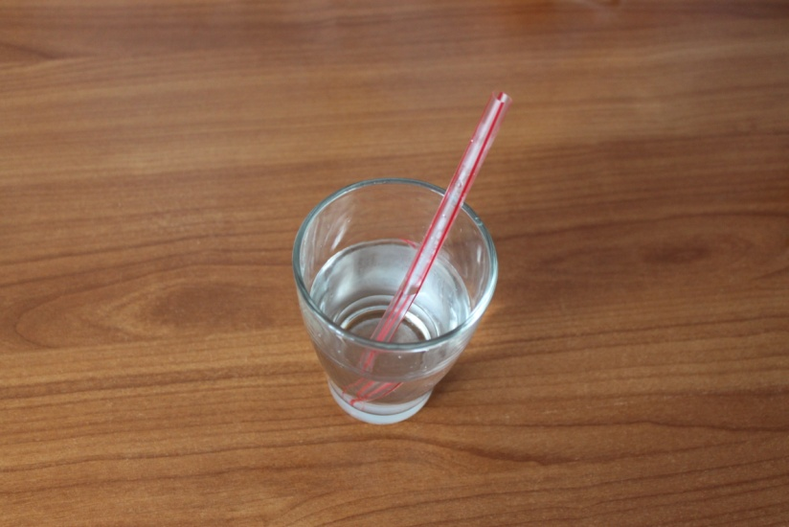

**Свеча**

Цель: развитие сильного ротового выдоха; активизация губных мышц.  
  
Оборудование: свеча

Ход игры:

Вы зажигаете свечу и просите ребенка подуть на неё. Дуть нужно медленно, вдох не должен быть шумным, нельзя надувать щеки. Сначала свечу можно поднести поближе к ребенку, затем постепенно удалять ее.

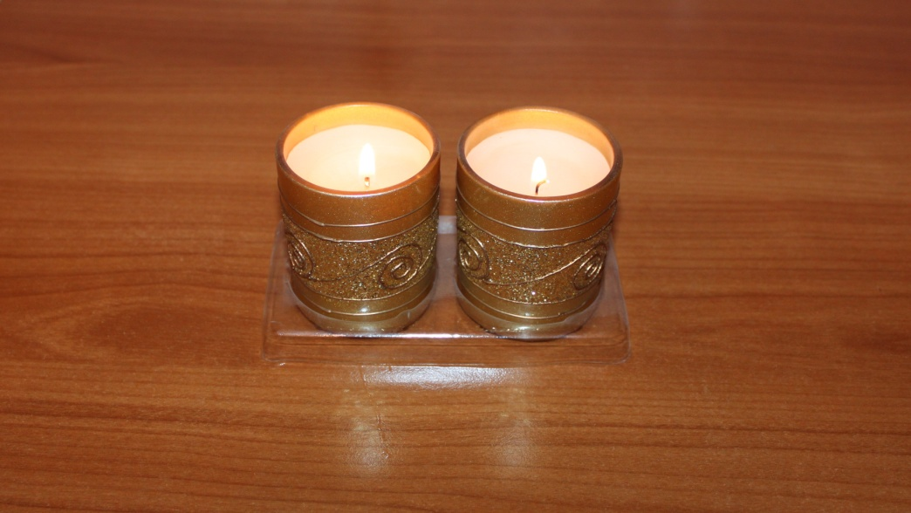

**Надуй мячик!**

Цель: развитие сильного плавного выдоха; активизация губных мышц.

Оборудование: надувной мячик небольшого размера.

Ход игры: Педагог дает ребенку надувной мячик. Дуть следует, набирая воздух через нос, и медленно выдыхая его через рот в отверстие мяча.

Тот, кто надует мячик, может поиграть с ним.

Это задание требует сформированного сильного выдоха. Кроме этого, необходимо научить малышей правильно держать игрушки, чтобы из них не выходил воздух. Предлагайте эту игру только после того, как сильный плавный выдох уже сформирован.

